**小练37**

1、物体做简谐运动时，下列叙述正确的是（　　）

A. 处于平衡位置的物体，一定处于平衡状态

B. 平衡位置就是回复力为零的位置

C. 做简谐运动物体受到的合力与位移大小成正比，方向相反

D. 单摆的周期与摆球的质量和振幅有关

2、某介质对空气的折射率为，一束光从该介质射向空气，入射角为60°，下列光路图正确的是（　　）

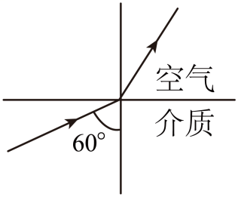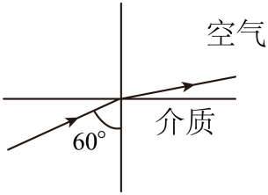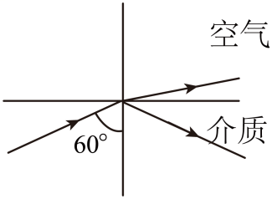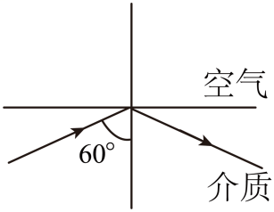

B

A

D

C

3、用频率不同的单色光*a*、*b*得到的干涉图样分别如图甲、乙所示，下列说法中不正确的是（　　）

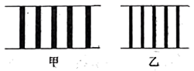A. *a*光更容易发生明显的衍射现象

B. 单色光*a*在水中的传播速度比*b*光快

C. *a*光的光子能量大于*b*光的光子能量

D. 从同一种介质射入空气发生全反射时，*a*光的临界角大于*b*光的临界角

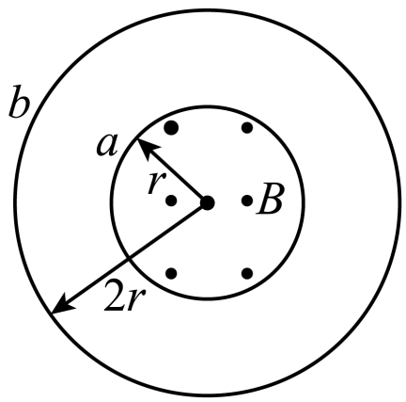4、如图所示，单匝线圈a和2匝线圈*b*的半径分别为*r*和2*r*.圆形匀强磁场*B*的边缘恰好与*a*线圈重合，则穿过*a*、*b*两线圈的磁通量之比为(　　)

A.1∶1 B. 1∶2

C. 1∶4 D. 4∶1

5、 如图是三根平行直导线的截面图，若它们的电流大小都相同，*B*、*D*中电流垂直纸面向里，*C*中电流垂直纸面向外．如果，则*A*点的磁感应强度的方向（　　）

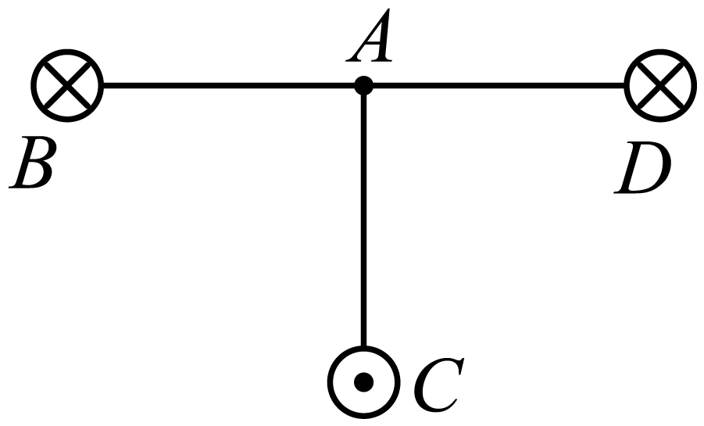A. 垂直纸面向外 B. 垂直纸面向里

C. 由*A*指向*B* D. 由*A*指向*D*